Задание для дистанционного обучения. 1А, 1Б, 1В («Живопись»).
(25.02.2022г.)
Тема урока: «Искусство театра»
Задание: прочитать, выписать вступление, просмотреть иллюстрации
Искусство театра
Театральное искусство - это искусство воссоздания жизни и отношений людей определенной эпохи в обстановке, образах и действиях, близких к реальным. Из каких же элементов складывается актерское искусство? Чтобы создать образ героя, актер использует прежде всего речь. Но важнейшее средство создания театрального образа - это сценическое действие. Без него нет театра. Это не просто движение актера по сцене, но и умение раскрыть внутренний смысл каждого поступка героя, показать борьбу его чувств и мыслей. Для этого ему необходимы острая наблюдательность, умение видеть и сохранять в памяти массу различных жизненных явлений - от крупных общественных событий до незначительных случаев и бытовых сцен.
Актер должен владеть приемами сценического мастерства, с помощью которого он сможет все прочувствованное и продуманное передать на сцене, донести до зрителя.
Артист должен уметь управлять мимикой своего лица, голосом, движениями, подобно тому, как художник красками и кистью. Но если каждый артист будет играть, не считаясь с партнером, цельного спектакля не получится. Руководит всеми и направляет весь творческий коллектив режиссер. Режиссер творчески работает над каждой деталью спектакля, вместе с художником он разрабатывает декорации, костюмы и грим, с музыкантами подбирает музыку, с осветителем продумывает освещение всех картин и эпизодов. Но самое трудное – это постоянная работа с каждым артистом и со всеми на репетициях. Режиссер впервые появился в театрах Шекспира и Мольера. Эти великие драматурги, стремившиеся наиболее точно и глубоко раскрыть на сцене смысл своих пьес, сами работали с актерами. До этого и еще много времени спустя, роль режиссера в театре выполняли то драматурги, которые большей частью и сами были актерами, то ведущие актеры, то весь актерский коллектив. Окончательно особенности режиссерского искусства определились лишь к кону 18 века. Величайшими мастерами режиссерского искусства в начале 20 века были К. С. Станиславский, В.И. Немирович-Данченко, Е.Б. Вахтангов. Их творчество оказало огромное влияние на режиссерское искусство в нашей стране и за рубежом.
Театральные жанры: трагедия, комедия, водевиль. Трагедия – это спектакль, в котором происходят какие то очень напряженные драматические события. Драма - один из самых распространенных жанров современной драматургии и драматургии 19 века. Трагедия-это драматический жанр, для которого характерны оcтрота и непримиримость изображаемого конфликта. В основе трагедии лежит такое столкновение характеров, страстей, принципов за которыми стоит напряженная борьба общественных сил, обычно приводящая к гибели героев. В комедии также обязательно должно быть столкновение, но оно направлено на высмеивание недостатков. Герои могут попадать в смешные ситуации по случайности или по недоразумению. Комедия бывает сатирическая или лирическая.
Водевиль - это разновидность комедии. Диалог в ней сопровождается куплетами, исполняемыми под музыку.
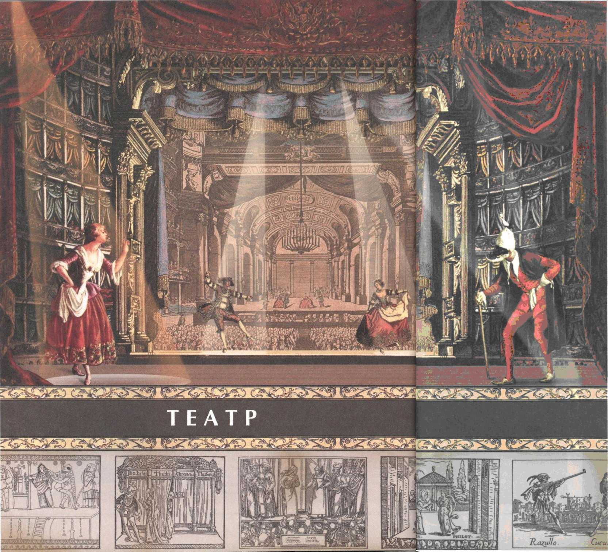

Искусство сцены родилось в глубокой древности. В разные времена оно было призвано, то развлекать, то воспитывать, то проповедовать. И с этими задачами театр справлялся — его возможности многообразны, а сила воздействия велика, и потому театральное искусство стремились поставить себе на службу короли и князья, императоры и министры, революционеры и консерваторы. Средние века в применении к театру выдвинули определение Theatrum Mundi, что в переводе с латыни означает «мир в театре». Сценическое пространство мыслили как модель мироздания, где следовало разыграть, повторить таинство творения. В эпоху Возрождения на театр всё чаще стали возлагать задачи исправления пороков. Осуждая «низкие нравы и заблуждения, следует побуждать людей к жизни достойной», — говорится в одном из сочинений того времени. А в эпоху Просвещения искусство сцены оценивалось очень высоко — как «очищающее нравы» и поощряющее добродетель. Эти идеи позже развил русский писатель и драматург Н. В. Гоголь. Для него сцена — «это такая кафедра, с которой можно много сказать миру добра». Тезис «театр — университет», сохраняет значение по сей день.
Во времена тирании и цензуры театр становился не только кафедрой, но и трибуной. Со сценических подмостков звучали призывы к свободе и сопротивлению. В годы революций XX в. появился лозунг «Искусство — оружие» (был популярен в 20-х гг.). И театр стал выполнять ещё одну задачу — пропагандистскую.
Театру не однажды предрекали гибель, но он каждый раз выживал — выдержал конкуренцию и с кинематографом, и с телевидением, и с компьютером. Искусству, творящемуся на глазах у зрителей, суждена долгая жизнь. Преодолевая границы и языковые барьеры, оно являет миру новые открытия. Посещение хорошего спектакля — идёт ли он в прославленном театре или на маленькой студийной сцене — всегда духовное наслаждение и настоящий праздник
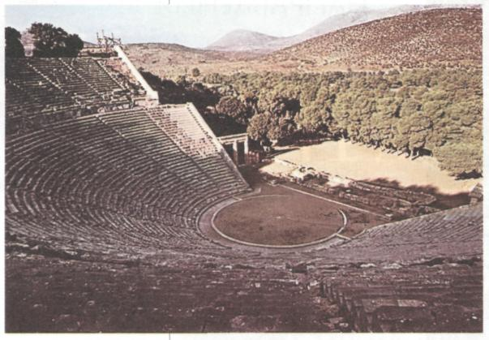
Развалины античного театра. Эпидавр, Греция.

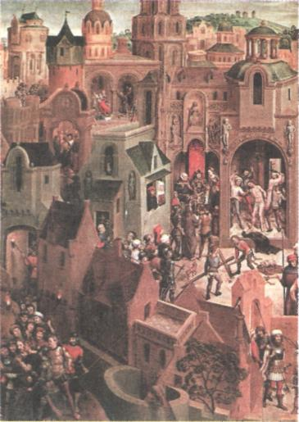
Страсти Христовы. Художник X. Мемлинг. XV в. Евангельские сюжеты часто становились основой театральных представлений.
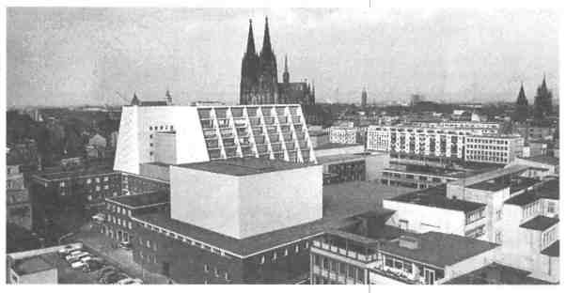
Драматический театр в Кёльне. Современное театральное здание гармонично сочетается с памятником архитектуры — Кёльнским собором.
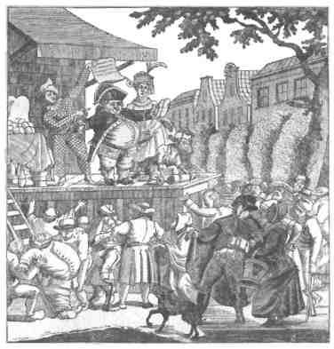
Актёры-комики. Английская гравюра. XVIII в.

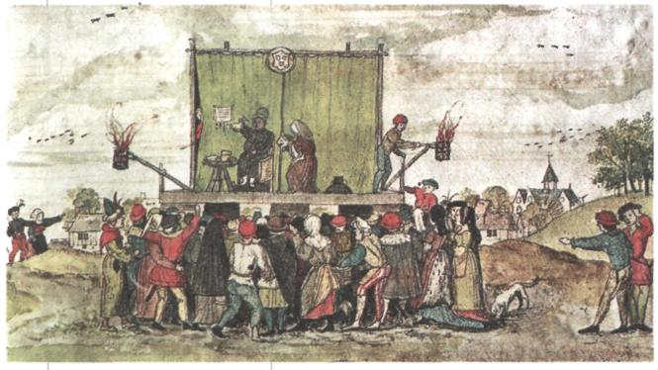
Актёры-импровизаторы. Художник Л. Гульери. 1598 г.
в античности сформировалось два типа сцены и зрительного зала: сцена-коробка и сцена-амфитеатр. Сцена-коробка предусматривает ярусы и партер, а сцену-амфитеатр зрители окружают с трёх сторон. Сейчас в мире используют оба типа. Современная техника позволяет изменять театральное пространство — устраивать помост посреди зрительного зала, сажать зрителя на сцену, а спектакль разыгрывать в зале.
Большое значение всегда придавали театральному зданию. Театры обычно строились на центральной площади города; архитекторы стремились, чтобы здания были красивыми, привлекали внимание. Приходя в театр, зритель отрешается от повседневной жизни, как бы поднимается над реальностью. Поэтому не случайно в зал часто ведёт украшенная зеркалами лестница.
Усилить эмоциональное воздействие драматического спектакля помогает музыка. Иногда она звучит не только во время действия, но и в антракте — чтобы поддержать интерес публики.
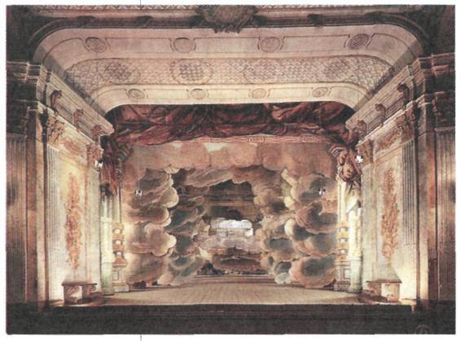
Типичная барочная декорация.
Художник Ж.Л. Депре. XVIII в.

ПРОИСХОЖДЕНИЕ ТЕАТРА. РАЗНЫЕ ВЕРСИИ
Театр — искусство «исчезающее», трудно поддающееся описанию. Спектакль оставляет след в памяти зрителей и очень мало вещественных, материальных следов. Именно поэтому наука о театре — театроведение — возникла поздно, в конце XIX столетия. Тогда же появились две теории
происхождения театра. Согласно первой, искусство сцены (как западное, так и восточное) развилось из обрядов и магических ритуалов. В подобных действах всегда присутствовала игра, участники часто использовали маски и специальные костюмы. Человек «играл» (изображал, например, божество), чтобы воздействовать на окружающий мир — людей, природу, богов. Со временем некоторые обряды превратились в светские игры и стали служить для развлечения; позже участники таких игр отделились от зрителей.
Другая теория связывает происхождение европейского театра с ростом самосознания личности. У человека возникла потребность выразить себя посредством зрелищного искусства, обладающего мощным эмоциональным воздействием.

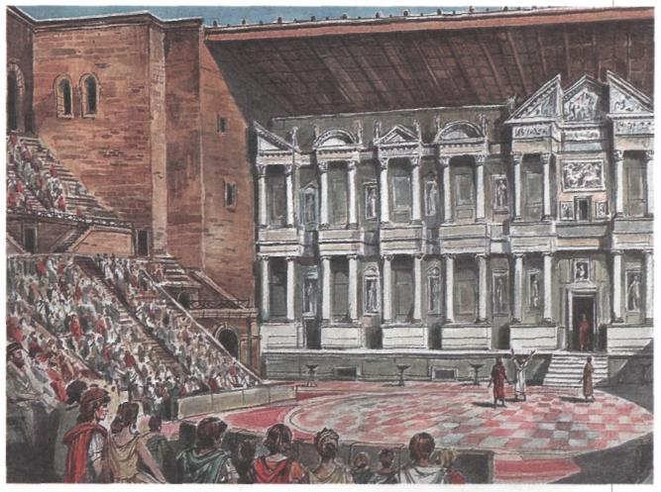
Представление на сцене-арене в древнеримском театре.

«ИГРАТЬ, КАК ДЛЯ ВЗРОСЛЫХ, ТОЛЬКО ЛУЧШЕ»
Мысль о том, что для детей нужно создавать особые театры, возникла давно. Одной из первых «детских» постановок стала работа Московского Художественного театра. В 1908 г. К.С. Станиславский поставил пьесу-сказку бельгийского драматурга Мориса Метерлинка «Синяя птица», и с тех самых пор знаменитый спектакль не сходит со сцены МХАТ имени М. Горького. Эта постановка определила путь развития сценического искусства для детей — такой театр обязан быть понятным ребёнку, но ни в коем случае не примитивным, не одномерным.
В России детские театры начали появляться после Октября 1917 г. Уже в 1918 г. в Москве открылся Первый детский театр Московского Совета. В феврале 1922 г. первых зрителей принял Театр юных зрителей в Ленинграде. Одним из его основателей и бессменным руководителем был режиссёр Александр Александрович Брянцев (1883—1961). Он считал, что в театре нужно объединить художников, умеющих мыслить как педагоги, и педагогов, способных воспринимать жизнь как художники.
В первых театрах шли в основном инсценировки сказок. Постепенно появились драматурги, пишущие специально для детей. Классикой репертуара детских театров стали сочинения Евгения Львовича Шварца (1896—1958). Его пьесы-сказки — «Снежная королева» (1938 г.), «Два клёна» (1953 г.), «Голый король» (1934 г.), «Тень» (1940 г.) и др. — идут в театрах десятилетиями.В пьесах Шварца сочетаются фантастика и правдивость в изображении характеров
Так, в репертуаре Московского театра юного зрителя мирно уживаются спектакль «Буратино в Стране дураков» (инсценировка сказки А.Н. Толстого), ироническое представление по стихотворению С.Я. Маршака «Гуд бай, Америка» и «Гроза» по пьесе А. Н. Островского.
Театры для детей и юношества созданы во многих странах мира. В 1965 г. в Париже была учреждена Международная ассоциация, которая помогает их становлению. Проходят международные фестивали детских театров.
Особый вид театрального представления — кукольный театр. В Европе он появился в эпоху античности. В Древней Греции и Риме игрались домашние спектакли. С того времени театр, конечно, изменился, но осталось главное — в таких представлениях участвуют только куклы. Впрочем, в последние годы куклы часто «делят» сцену с актёрами.
У каждого народа свои кукольные герои, в чём-то похожие, а чем-то разные. Но всех их объединяет одно: на сцене они шутят, озорничают, высмеивают недостатки людей. Куклы отличаются друг от друга, и по «внешности», и по устройству. Наиболее распространены куклы, управляемые при помощи ниток, перчаточные и тростевые куклы.
Представления кукольного театра требуют специального оборудования и особой сцены. На первых порах это был просто ящик с проделанными снизу (или сверху) отверстиями. В Средние века спектакли устраивались на площади — тогда между двух столбов натягивалась занавеска, за которой прятались кукловоды. В XIX в. представления стали играть в специально выстроенных помещениях.
Особая форма кукольного театра — театр марионеток, деревянных кукол. Для кукольного театра сочинялись специальные сценарии.
История мирового театра кукол знает много известных имён. Огромным успехом пользовались спектакли С. В. Образцова. Новые решения предлагает в своих фантазиях Реваз Леванович Габриадзе (родился в 1936 г.), грузинский кукольник и драматург.
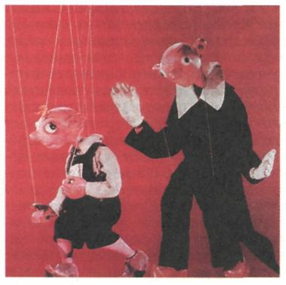
Нитяные куклы.
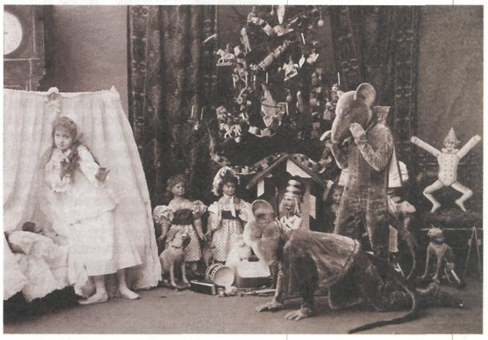
Сцена из балета «Щелкунчик» (музыка П. И. Чайковского). Режиссёр Л. Иванов. Мариинский театр, Санкт-Петербург. 1892 г.

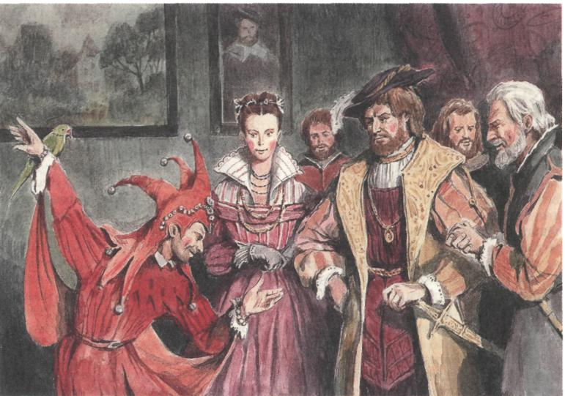
Придворный шут развлекает свиту короля.
В античную эпоху театральные представления были частью общественной жизни: трагедии и комедии играли на праздниках, посвящённых богу Дионису. Исполнение пьес, особенно трагедий, требовало мастерства, однако участники спектаклей не считали это занятие профессией и после окончания празднеств возвращались к повседневным делам. Древние греки очень ценили актёрские успехи сограждан и лучших удостаивали наград.
Первым профессиональным театром стали спектакли итальянской комедии дель арте, возникшей в XIV в. Собственно, понятие «комико дель арте» и означает «профессиональный актёр». В этот период в Италии обострились разногласия между Церковью и театром, существовавшие всегда. Христианская церковь считала актёров «слугами дьявола». Однако уже на рубеже XVI—XVII вв. появились сочинения, в которых театральное искусство признавалось занятием полезным, а актёры — воспитателями.
В эпоху Просвещения завязался спор о том, что такое игра актёра: представление или переживание? XVIII столетие — время значительных перемен в театральном искусстве. К сцене стали относиться серьёзно, и вполне естественно, что возник вопрос о сущности актёрского мастерства. Один из выдающихся мыслителей эпохи Просвещения — драматург и прозаик Дени Дидро (1713—1784) написал трактат «Парадокс об актёре» (1770 г.).

.

ТЕАТРАЛЬНОЕ ПРОСТРАНСТВО. КОМНАТА, МИР, ВСЕЛЕННАЯ
Термин сценография (от греч. «скене'» — «палатка» и «графо») появился сравнительно недавно. Прежде принято было говорить о театрально-декорационном искусстве. Сюда включалось оформление сцены, обозначение места действия, стиль костюмов персонажей, особенности реквизита. Понятие «сценография» значительно шире. Художник-сценограф строит театральное пространство, учитывая взаимодействие сцены и зрительного зала.
В античном театре амфитеатр (от греч. «амфи'» — «с обеих сторон», «кругом» и «те'атрон» — «место зрелищ») с местами, возвышавшимися уступами, охватывал с трёх сторон небольшую круглую площадку — орхестру (от греч. «орхе'омай» — «танцую»), на которую выходили актёры и хор. Они появлялись из здания скены, где хранились костюмы и маски, проходили через проскениум — площадку перед стеной скены — и по небольшим лесенкам спускались на орхестру. Зрителю, смотревшему сверху и сбоку из амфитеатра, пустая круглая плоскость орхестры казалась фоном для фигуры актёра. Античная драматургия не предполагала изображения конкретного места действия.
Сидя в огромном амфитеатре, зритель ощущал себя частью единого театрального целого. Когда он поднимал голову и отводил взгляд от орхестры, то видел за низким зданием скены бесконечно длящийся простор, в котором человек-мир лишь часть театра-мира и часть Вселенной.
Постепенно появились более сложные решения (организация) места действия. Полукруглый амфитеатр «придвинули» к игровой площадке. За спинами актёров теперь возвышалась высокая стена, отгородившая театр от окружающего мира. Потом придумали навес — потолок, защищавший актёров от яркого солнца или от дождя. Возник вопрос о постройке театрального помещения. Эта задача была решена в эпоху эллинизма (IV—I вв. до н.э.). В Древнем Риме уже возводили каменные и деревянные здания.
Появились новые, чисто технические проблемы. В помещении был нужен специальный свет, требовалось дать «картинку» фона, которая будет перед глазами зрителей на протяжении нескольких часов действия. В реальную архитектурную композицию вставляли рамы с холстами — на них изображались другие здания или интерьеры, и тем самым на игровой площадке создавалась иллюзия иного пространства. Порой на холсте писали пейзаж, как бы «проламывая» стену и вырываясь в мир, загороженный архитектором.
В Средние века спектакли стали снова играть под открытым небом. Формы средневекового народного, уличного театра сохранились и в эпоху Возрождения — в конструкции шекспировской сцены. Именем великого английского драматурга называют тип построения театрального пространства, существовавший в период правления королевы Елизаветы I Тюдор (1558—1603 гг.).
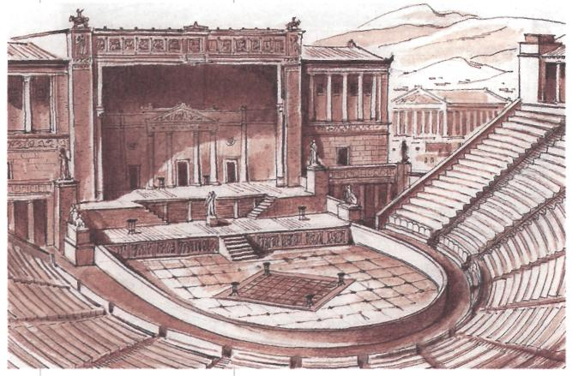
Театр Диониса. Реконструкция.

ТЕАТР ШЕКСПИРА
Шекспировские трагедии, комедии и хроники шли в помещении театра «Глобус» (построен в 1599 г.). Название объясняется внешним сходством: зрительный зал охватывал сценическую площадку с трёх сторон и напоминал глобус. Однако есть и иной, символический смысл названия: театр — это мир, а в пьесах представлены все основные сюжеты человеческой жизни. Над сценой «Глобуса» был навес, а над головами зрителей — открытое небо.
Подобным же образом были устроены и другие английские театры. Постройка представляла собой открытый двор, где ходила, стояла или сидела на ящиках и корзинах публика, купившая дешёвые билеты. Места на галереях, окружавших двор, стоили дороже — там зрители удобно располагались на скамьях и были укрыты от непогоды. Над простой дощатой сценой, прикрытой навесом от дождя, высилась башенка, на которой в день спектакля вывешивался флаг. Театры в Лондоне строили за чертой городского центра, на другом берегу Темзы, и, если утром жители города видели флаг, они знали, что сегодня будет представление. Сев в лодки, прихватив с собой корзины с провизией и тёплые накидки, люди переплывали реку и шли в театр, где спектакли длились несколько часов подряд, пока не темнело.
Публика собиралась самая разная — мастеровые с подмастерьями и студенты, солдаты и бродяжки, переодетые сыщики, выслеживающие воров и мошенников, степенные торговцы с жёнами. В ложах на галереях можно было увидеть знатных дам и кавалеров в масках, закрывавших лица, — им не подобало находиться среди простых граждан на представлении «общедоступного» театра. Маска в те времена была таким же распространённым в быту предметом, как перчатки или шляпа. Её надевали, чтобы предохранить лицо от холода и ветра, пыли и зноя, укрыться от нескромных взглядов. Словом, маска на лице никого не удивляла.
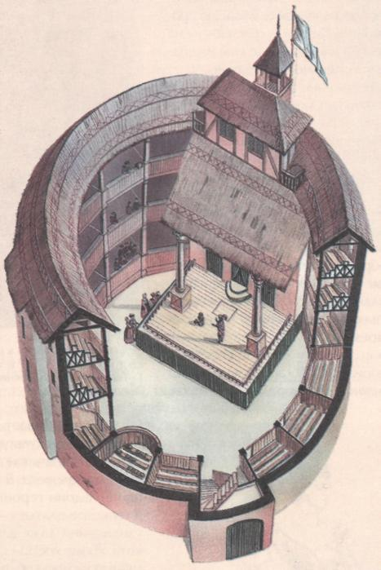
Театр «Глобус». Реконструкция.
Особенностью елизаветинской сцены было её деление на три игровые площадки.
Такая сцена (сильно выдающаяся в зрительный зал) была готова принять всё, что будет рождено фантазией драматурга. Она позволяла легко переносить действие пьесы из одной страны в другую, свободно перемещать события во времени. Иногда подробности обстановки объяснялись в тексте, звучавшем со сцены. В пьесах Шекспира и его современников можно не только найти подробные ремарки, но и узнать от самих героев, как выглядит тот или иной пейзаж. Чудом спасшиеся после кораблекрушения герои пьесы «Буря», выйдя из воды, говорят с удивлением: «Наша одежда, вымокшая в море, не утратила, тем не менее, ни свежести, ни красок» или: «По-моему, наше платье выглядит новёхоньким...» и т. д.
Театр сам устанавливал условности и правила, которыми были связаны две части единого театрального целого — игровая и зрительская. Всё, что попадало в игровое пространство, на сцену, преображалось: дерево в кадке становилось лесом, кресло — королевским троном, обычная одежда — театральным костюмом.
ТЕАТРАЛЬНЫЙ КОСТЮМ
Актёр всегда облачался в платье, которое не могло быть столь же традиционным, как повседневная одежда. Не просто «удобно», «тепло», «красиво» — на сценической площадке это ещё и «видно», «выразительно», «образно».
На протяжении всей своей истории театр использует магию костюма, существующую, впрочем, и в реальной жизни. Рубище бедняка, богатый наряд придворного, военные доспехи часто заранее, до близкого знакомства с человеком, многое определяют в нашем отношении к нему. Костюмная композиция, составленная из привычных деталей одежды, но особым, «говорящим» образом, может подчеркнуть те или иные черты в характере персонажа, проявить суть событий, происходящих в пьесе, рассказать об историческом времени и т. д. Театральный костюм вызывает у зрителя собственные ассоциации, обогащает и углубляет впечатление и от спектакля, и от героя.
По конструкции, крою, фактуре театральный костюм, как правило, отличается от бытового. В жизни большую роль играют и природные условия (тепло — холодно), и социальная принадлежность человека (крестьянин, горожанин), и мода. В театре многое определяется ещё и жанром представления, художественной стилистикой спектакля. В балете, например, в традиционной хореографии не может быть тяжёлого платья. И в драматическом спектакле, насыщенном движением, костюм не должен мешать актёру чувствовать себя в сценическом пространстве свободно.
Часто театральные художники, рисуя эскизы костюма, искажают, утрируют формы человеческого тела.
Костюм в спектакле на современную тему, как ни странно, одна из самых сложных проблем. Невозможно вывести на сцену актёра, одетого в соседнем магазине. Только точный отбор деталей, продуманная цветовая гамма, соответствия или контрасты в облике героев помогут рождению художественного образа.

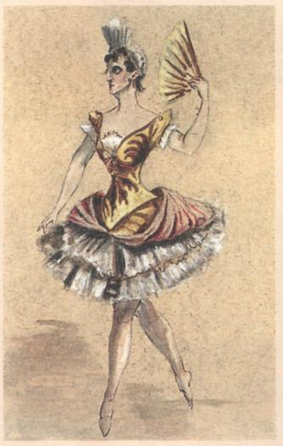
Эскиз костюма Авроры к балету «Спящая красавица». Художник И. Всеволожский. Мариинский театр, Санкт-Петербург. 1890 г.
Костюм вбирает в себя символику традиционной культуры. Надеть чужую одежду — значит использовать облик другого человека. В пьесах Шекспира или Гольдони героиня переодевается в мужское платье — и становится неузнаваемой даже для близких людей, хотя, кроме костюма, она ничего не изменила в своём облике. Офелия в четвёртом акте «Гамлета» появляется в длинной рубашке, с распушенными волосами (по контрасту с придворным платьем и причёской) — и зрителю не нужно слов, сумасшествие героини для него очевидно. Ведь представление о том, что разрушение гармонии внешней — знак разрушения гармонии внутренней, существует в культуре любого народа.
Символика цвета (красный — любовь, чёрный — печаль, зелёный — надежда) и в бытовой одежде играет определённую роль. Но театр сделал цвет в костюме одним из способов выражения эмоционального состояния персонажа. Так, Гамлет на сиенах разных театров всегда одет в чёрное.
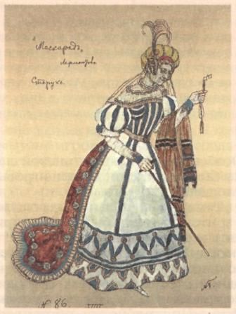
Эскиз костюма Старухи к спектаклю «Маскарад» (драма М.Ю. Лермонтова). Режиссёр В. Мейерхольд, художник А. Головин. Александрийский театр, Петроград. 1917 г.

В XVI в. в городе Виченца на северо-востоке Италии выдающийся архитектор Возрождения Андреа Палладио (настоящая фамилия ди Пьетро ди Падова, 1508—1580) построил театр Олимпико (1580— 1585 гг.). Закончил это здание последователь Палладио — Винченцо Скамоцци (1552—1б16). В театре Олимпико был потолок и над игровой площадкой, и над зрительным залом. Пространство театра словно захлопнулось крышкой. За спинами актёров, в глубине сцены, были расставлены объёмные архитектурные декорации. Туда, в глубину, актёр войти не мог — иначе он разрушал иллюзорное пространство. Зато на наклонном полу своеобразных «улиц» можно было поставить плоские раскрашенные фигурки персонажей, вырезанные в нужном масштабе, и перед глазами зрителей, как и в античные времена, представал бесконечно длящийся мир. А на потолке зала живописец изобразил небо, попытавшись сохранить прежнюю связь с миром вокруг театра.
Очень многое из того, что придумали театральные архитекторы и художники в эпоху Возрождения, сохранилось в театре до наших дней. Линию рампы (фр. rampe), границы между зрительским и игровым пространством, до сих пор часто обозначают маленькими светильниками. Снабжённые специальными отражателями, они расставляются, чтобы ярче осветить сцену и лица актёров. На консольных креплениях, выдвинутых из стены, натягивали "тросы (верёвки), и при помощи особого устройства персонажи пролетали над сценой. Несмотря на новейшие достижения современной сценической техники, принцип этого устройства по-прежнему считается самым надёжным.
К концу XVII в. в театральной архитектуре окончательно оформилась сцена-коробка — такая же, какую можно встретить в театре сейчас. Особое внимание художники вплоть до конца XIX в. уделяли тому, каким способом сохранить у зрителя ощущение, что в этой коробке заключено огромное пространство. Эта так называемая итальянская сцена стили самой распространённой в европейском театре.
В пределах итальянской сцены-коробки художник, следуя указаниям драматурга, выстраивал декорацию по планам: от переднего плана (линии рампы) постепенно «растягивал» изображение и сводил его к заднему
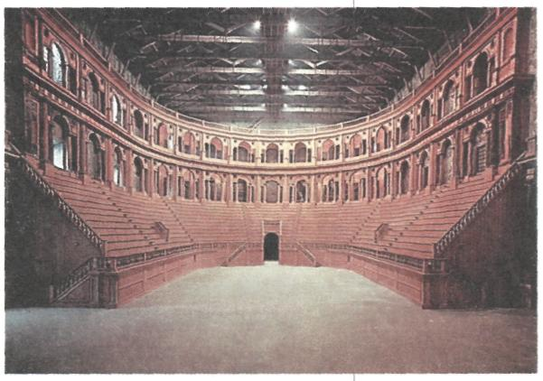
Зрительный зал театра «Олимпико», Виченца
.плану — плоскому живописному заднику. На кулисах, выстроившихся по обеим сторонам сцены, на плоскостях падуг расположено изображение, например, леса. Стволы деревьев, написанные на кулисах, ветви, сплетающиеся над сценой в живописи падуг, образуют подобие арок, которые понижаются от плана к плану в глубину и сливаются с лесным пейзажем задника. Эта система декораций, сложившаяся в театре барокко (конец XVI — середина XVIII в.), так и называлась — кулисно-арочная.
Живописцы-декораторы творили на театральной сцене подлинные чудеса. Усложнившаяся со временем театральная техника позволяла устраивать на сцене пожары, наводнения, извержения вулканов... Один из величайших театральных художников конца XVIII — начала XIX в. Пьетро ди Готтардо Гонзаго (1751 — 1831) назвал театральные декорации «музыкой для глаз».
Как самостоятельный вид искусства театрально-декорационное складывается только к середине XIX в. Драматургия начала ставить перед театром новые задачи — не только обозначать место действия или историческую эпоху. Трудно представить события, происходящие в «Ревизоре» Гоголя, или в «Горе от ума» Грибоедова, или в «Борисе Годунове» Пушкина, без конкретных примет времени, без характерных деталей быта и костюма. Драматический театр стремительно двигался к созданию на сцене жизнеподобной среды.
В первой постановке пьесы А. Н. Островского «Поздняя любовь» в 1873 г. художник Малого театра П. Исаков в комнате на сцене поставил печку-голландку с изразцами, закопчёнными возле дверцы топки, как всегда бывает в реальной жизни. Эта деталь вызвала чуть ли не возмущение зрителей, привыкших к «красивому и возвышенному». Актёры же благодарили художника за то, что в его интерьере «не играть, а жить можно». Правдивость обстановки помогла им проникнуться конкретной атмосферой действия.
Рождение на рубеже XIX—XX столетий режиссёрского театра вызвало к жизни новые театральные эксперименты, и сценография начала XX в. пережила в своей истории период открытий.
Мелочи, отдельные предметы реквизита помогали решать всё ту же основную театральную проблему взаимодействия игрового и зрительского пространств. Разделённые линией рампы, спектакль и зрители воздействуют друг на друга, общее
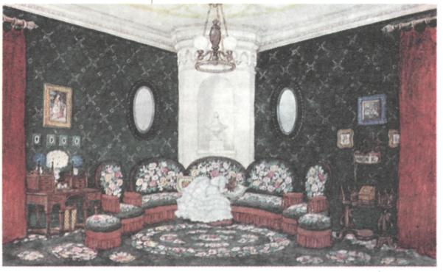
Эскиз декораций к спектаклю «Месяц в деревне» (пьеса И. С. Тургенева). Режиссёр К.С. Станиславский, художник М.В. Добужинский. МХТ. 1909 г.
*Па'дуги — горизонтально вытянутые полосы ткани, подвешенные на штанге в верхней части сцены. Они скрывают от зрителя сценические механизмы и осветительные приборы над игровой площадкой.

ВОЛШЕБНОЕ ЗАКУЛИСЬЕ
Прозвучал третий звонок Зал медленно погружается в темноту, бесшумно раскрывается занавес, и перед глазами зрителей из мрака постепенно возникает картина: солнечное осеннее утро, старый заросший парк, слева небольшая деревянная беседка, в центре — скамейка; вдаль, на пригорок, уходит тропинка, а за стволами деревьев, сквозь их поредевшие кроны видны лес и чистое голубое небо. Зал смолкает. Начинается Спектакль.
Этот почти реальный мир придумали режиссёр и художник. Средствами театра они сумели правдиво и поэтично передать прелесть осенней природы, настроить зрителя на нужный лад. А помогали им люди, которых зритель не видит, но которым наряду с актёрами, режиссёром и художником адресует аплодисменты.
Театральное закулисье — удивительный мир. Здесь всегда царит дух коллективного творчества. Множество людей самых разных, порой необычных и редких специальностей принимают участие в создании спектакля.
Сначала художник-постановщик, в течение длительного времени работавший вместе с режиссёром над художественным решением спектакля, приносит в театр эскизы декораций. Но эскизы — плоское, двухмерное изображение, а сцена — пространство трёхмерное. Поэтому результаты своего труда театральный художник может правильно оценить, только выполнив макет декораций. На этом необходимом и крайне важном этапе на помощь художнику приходит макетчик Уникальность профессии театрального макетчика состоит в том, что он одновременно и художник, и столяр, и слесарь, и драпировщик. Работает мастер в определённом масштабе — 1:20. В каждом театре есть подмакетник — уменьшенное в двадцать раз изображение сцены. В этой «коробочке» и «колдует» макетчик. Сначала он обычно делает так называемую прирезку — «прикидывает» декорации из обычной бумаги. Это как бы черновик, с которого затем можно уже начисто, без ошибок, из дерева, картона, ткани и других материалов изготовить макет.
Макет, а также эскизы декораций, костюмов, мебели и реквизита представляются художественному совету театра. Ведущие актёры, режиссёры и другие авторитетные сотрудники обсуждают и утверждают предложенное решение спектакля. В числе присутствующих на заседании художественного совета всегда бывает и завпост. Так в театре сокращённо именуют заведующего худо-
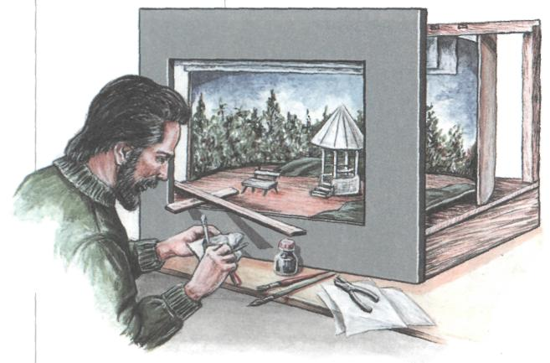
Макетчик за работой. Макет позволяет увидеть решение художника в объёме, проверить размещение декораций по глубине, продумать, как лучше работать со светом. Режиссёр на макете может наглядно показать артистам мизансцены.

жественно-постановочной частью, т.е. группой художественно-технических работников, которые занимаются оформлением спектакля. Завпост — ответственная должность. Он и руководит процессом изготовления декораций, и следит за их дальнейшей эксплуатацией.
На техническом совещании, которое проводит завпост, составляют монтировочную опись — подробное описание каждой детали декорационного оформления и технологию её изготовления.
Используют декорации нескольких видов. Жёсткие, или строенные, изготавливают из дерева (досок, брусков, фанеры) и металла. Они должны быть одновременно и прочными, и лёгкими, быстро устанавливаться на сцене. Жёсткие декорации делают разборными — чтобы было удобно хранить и перевозить во время гастролей. Мягкие декорации — это половик, которым затягивают планшет сцены (пол), кулисы, перекрывающие сцену по бокам, падуги, закрывающие верх сцены, а также задники, создающие фон. Мебель, осветительная арматура (люстры, настольные лампы, настенные и прочие светильники) и реквизит также тщательно описываются. Такая же подробная опись составляется и на костюмы.
До начала работы на любом производстве, будь то завод или стройка, нужно определить, сколько денег необходимо потратить, т.е. рассчитать смету. То же и в театре. Этот документ составляет заведующий мастерскими. Он учитывает все предстоящие затраты и заказывает отделу снабжения материалы для декораций и костюмов.
С режиссёром завпост согласовывает график подачи декораций на сцену. Режиссёр указывает, какие детали оформления необходимы ему раньше, и завпост рассчитывает время работы. Чертежи декораций выполняет конструктор. Часто конструктору, а иногда и самому художнику приходится делать шаблоны — чертежи или точные рисунки в натуральную величину.
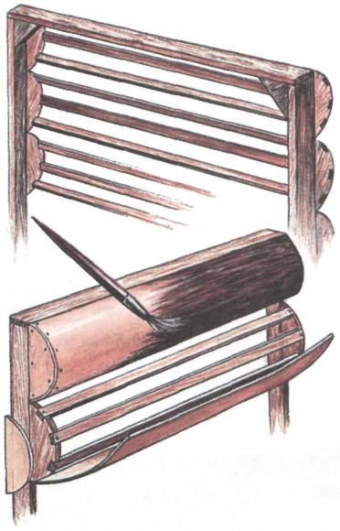
Изготовление «бревенчатой стены»
И, наконец, в художественно-производственных мастерских театра начинается изготовление декораций. Столярный цех оснащён станками, с помощью которых можно распилить и обработать доски, выпилить из фанеры детали со

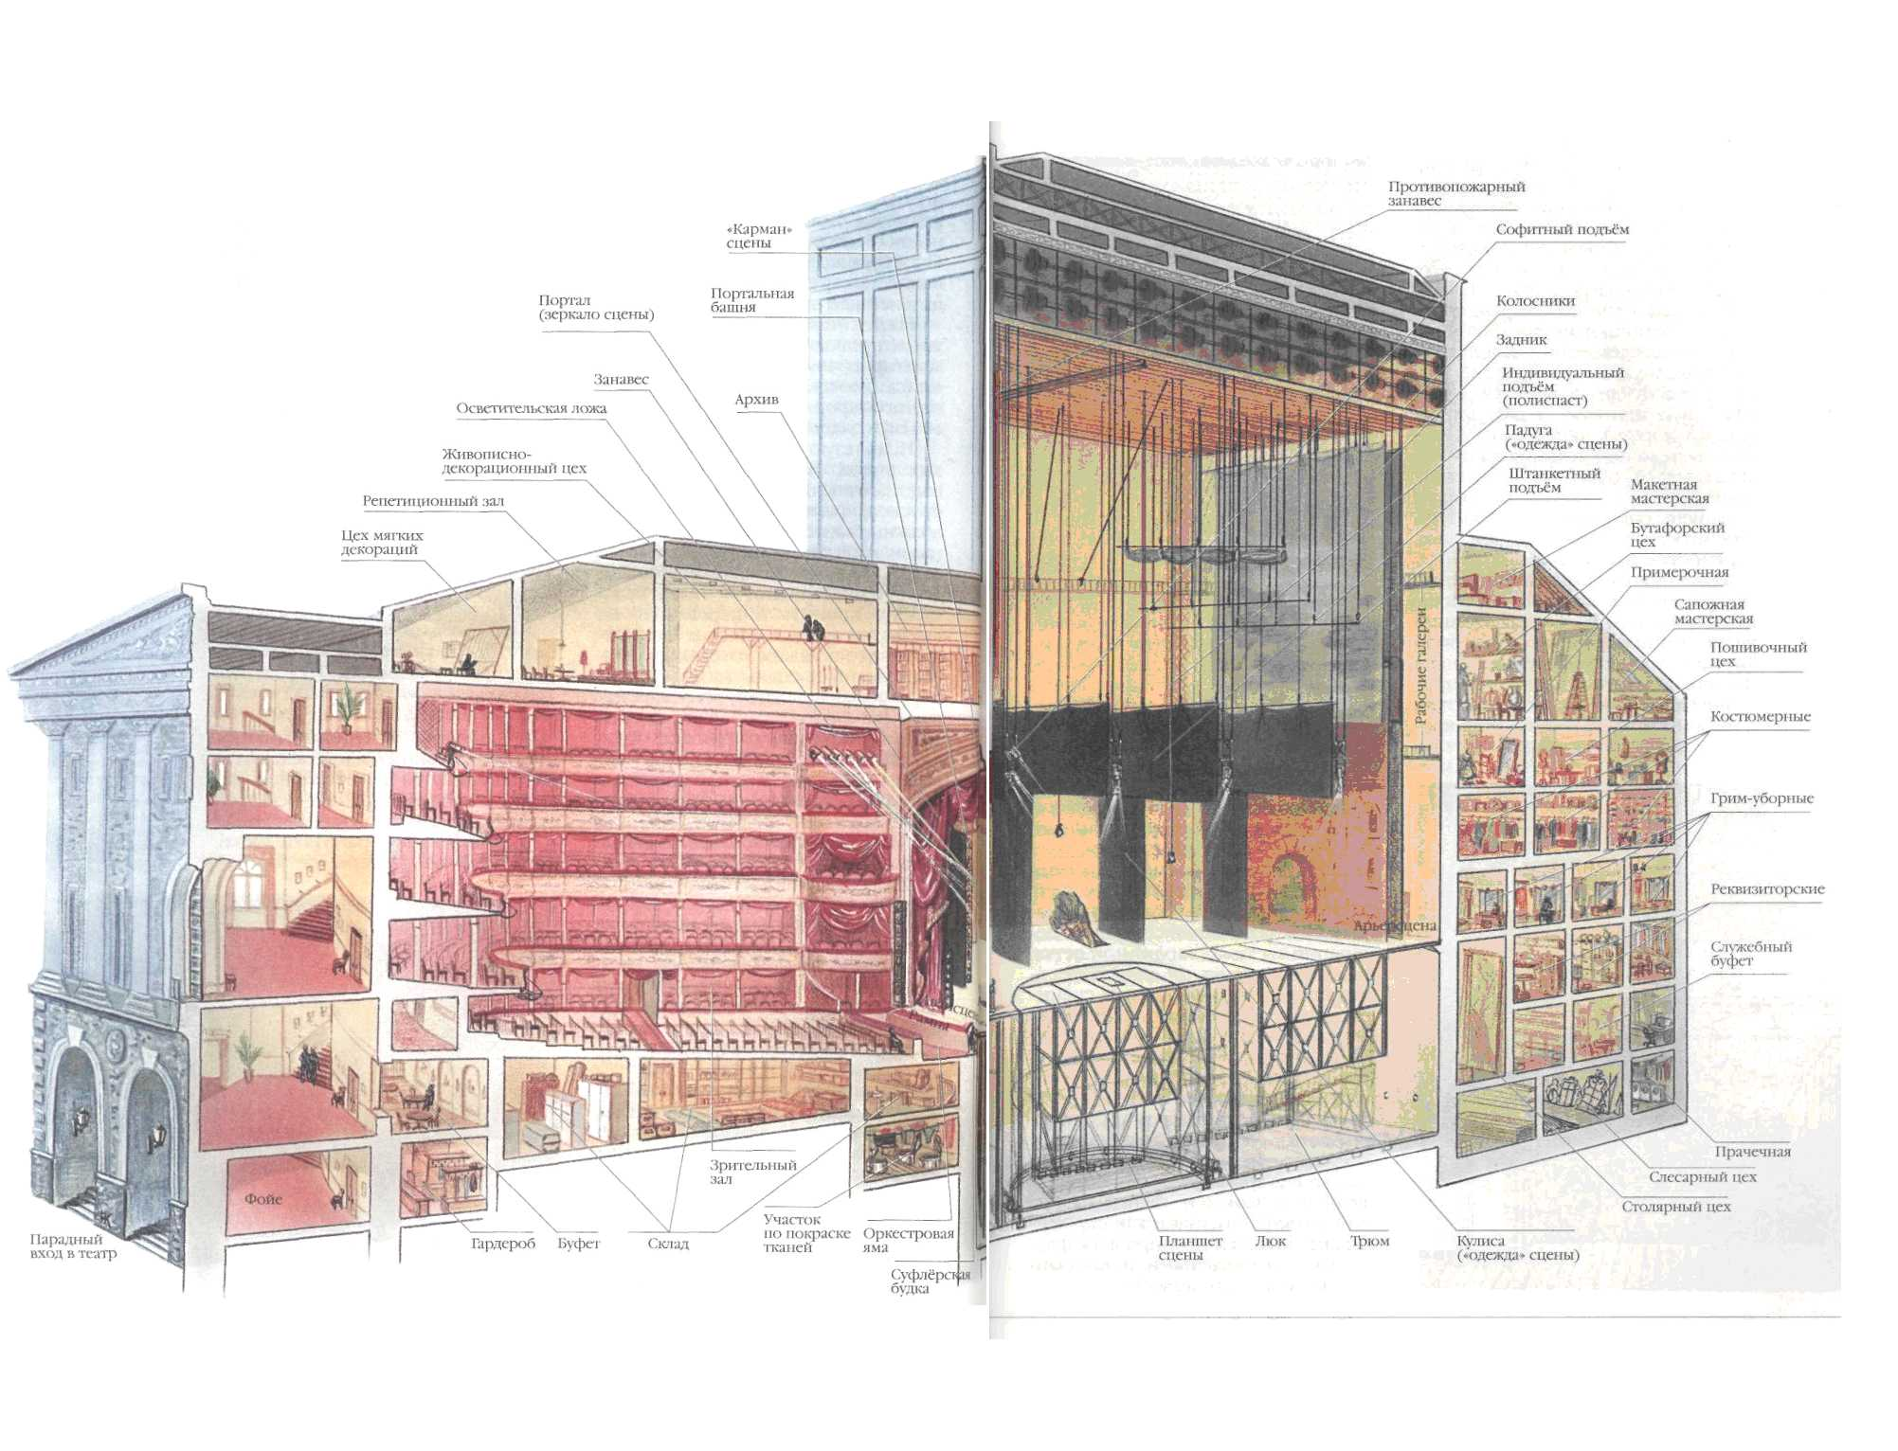

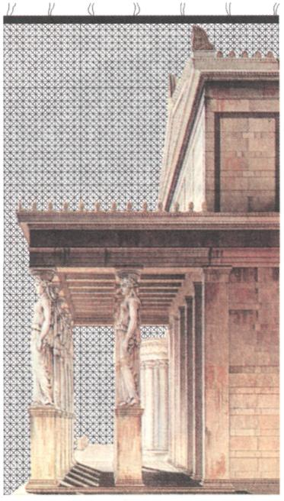
Крепление декораций к сетке «жучок».
сложным контуром. Здесь делают декорационные стенки (рамы из брусков, затянутые тканью), лестницы, станки (разборные площадки разных высот на сцене), колонны, карнизы, двери, окна, рельефы и т. д.
Среди работников этого цеха есть столяры-краснодеревщики — так называют мастеров по изготовлению мебели. Помогают им токарь и резчик. Если для декораций используют в основном хвойные породы дерева, то мебель лучше получается из берёзы, дуба или бука, а для резных деталей хороша мягкая липа. Театральные столы, стулья, диваны отличаются от обычных домашних. Конструкция облегчена, но детали соединены очень крепко — ведь в театре мебель гораздо чаще, чем дома, переносят с места на место.
Если нужны особенно прочные декорации, то в слесарном цехе изготовят каркасы. Также здесь выполняют монтажную металлическую фурнитуру — «скобянку»: петли для соединения частей декораций, проушины для подвески, скобы, крючки и многое другое. В составе цеха кроме слесарей есть сварщик, жестянщик, токарь по металлу. Тут могут из проволоки спаять абажур сложной формы, сделать люстру, старинный кубок или бутафорские шпаги.
Задники, кулисы, падуги, скатерти, чехлы на мебель шьют в цехе мягких декораций. Работницы этого цеха делают аппликационные декорации на тюле, гардинной сетке. Здесь же на длинных, широких рамах плетут из толстой нити специальную сетку особого переплетения под названием «жучок». Она хорошо держит форму и тоже служит основой для аппликаций.
В цехе мягких декораций трудится мастер очень старинной специальности — обойщик-драпировщик Он умеет обить и отделать тесьмой кресло в старинном стиле, затянуть шёлковой тканью и обшить бахромой абажур. Он знает, как скроить и сшить пышные драпировки с фестонами, ламбрекенами и кистями «для королевских покоев».
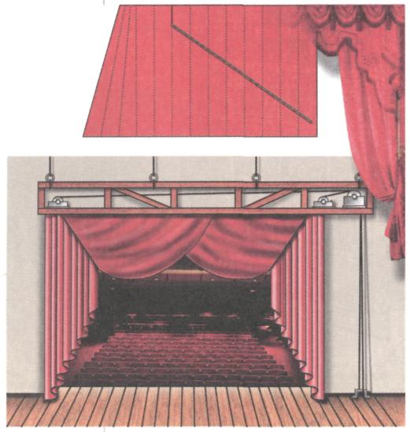
Эскиз театрального занавеса.
Обойщик-драпировщик прекрасно разберётся в эскизе занавеса со сложными подборами; работницы цеха мягких декораций под его руководством сошьют ткань, а драпировщик пришьёт на изнаночной стороне занавеса кольца и пропустит шнуры так, чтобы при раскрытии занавеса складки легли красиво.

Далеко не всегда можно приобрести ткани необходимого цвета, поэтому хорошо, когда в мастерских есть собственное оборудование для покраски тканей — большие котлы, в которых окрашивают ткани, ванна для полоскания, валики для отжима и сушильная машина. Кстати, одновременно с покраской материал для декораций обрабатывают специальным составом — огнезащитной пропиткой.
Для окончательной обработки детали оформления отправляют в живописно-декорационный цех. Наиболее ответственный этап работы — роспись мягких декораций по эскизам художника. Помещение цеха — просторное, светлое, с высокими потолками и галереями. Изображение с эскиза на задник удобнее всего переносить простым способом — «по клеточкам». Для этого задник сначала расчерчивают тонкими линиями на сетку, а на эскизе, чтобы не портить работу автора, линии в соответствии с масштабом намечают натянутыми нитками. В арсенале художников-исполнителей — кисти разных размеров. Все кисти — с длинными ручками: ведь мастера пишут стоя. В своей работе художники пользуются анилиновыми красками (на водной основе), клеевыми (типа гуаши) и др. Чтобы написать, например, облака с воздушными, размытыми краями, художник применяет электрический краскораспылитель. С близкого расстояния театральная живопись — сплошное нагромождение цветовых мазков, точек, линий. Увидеть работу издалека можно, лишь поднявшись на галерею, что и делают мастера время от времени.
Художники по росписи тканей творят чудеса. Дешёвую мешковину они превращают в парчу: ворс хлопчатобумажного бархата заглаживают крахмальным клеевым составом по узорному трафарету, прописывают «золотой» краской — и перед зрителем старинная драгоценная ткань. Такие искусственно созданные фактуры выглядят со сцены гораздо эффектнее, чем натуральные.
Важна работа и бутафорского цеха. Бутафория — это изделия, изображающие настоящие предметы, которые по тем или иным причинам сложно или невозможно использовать на сцене. Художник-бутафор — мастер на все руки. Он берёт для своей работы различные материалы: дерево, фанеру, проволоку, жесть, пенопласт, поролон, ткань, бумагу и т. п. Умеет лепить из глины
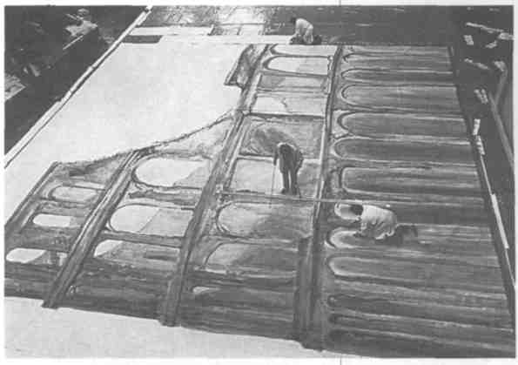
Живописно-декорационный цех.
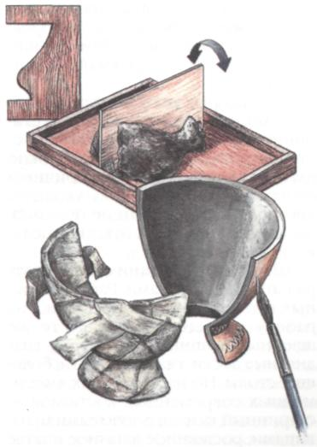
Бутафория.
Сначала бутафор лепит предмет из глины или пластилина, заливает его гипсом.
Когда гипс застынет, его снимают, разрезав пополам.
Получается форма из двух половин, которая затем с помощью мучного клея
выклеивается кусочками бумаги во много слоёв.
Высохшие в форме половинки вынимают, соединяют клеем и тонкой проволокой,
грунтуют и расписывают.

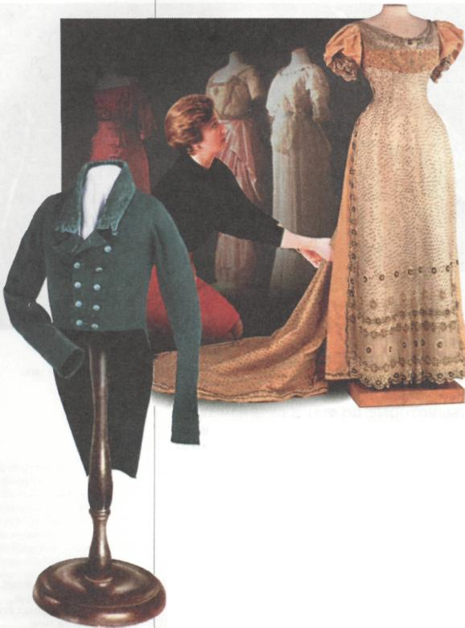
Мастера-закройщики прекрасно знают стили и крой одежды разных эпох, понимают специфику костюма для сцены.
и скульптурного пластилина, пилить и строгать, работать с проволокой и жестью, паять и шить. Цель работы — сделать такую вещь, чтобы от настоящей её сложно было отличить даже с близкого расстояния. Излюбленный бутафорский материал называется папье-маше. Это масса, которую получают из смеси бумаги или картона с клеем, крахмалом, гипсом и т. п.
В некоторых театральных мастерских по сей день сохраняется старинное ремесло изготовления искусственных цветов. Конечно, можно взять цветы, сделанные фабричным способом. А если нужно украсить шляпку? Тогда магазин не поможет. Маленький изящный букетик сделают в самом театре.
Швейный цех занимается театральными костюмами. Работа портных в этом цехе внешне похожа на работу в обычном ателье: те же швейные машины, манекены, гладильные доски, тяжёлые утюги, большие столы. Но на манекенах вместо модных современных костюмов — старинный камзол с золотыми пуговицами, роскошное длинное платье
с пышными нижними юбками или необычный наряд сказочного персонажа.
В цехе есть и мастерская по изготовлению головных уборов. Модистки-шляпницы для отделки изделий выбирают перья, шёлковые ленты, тесьму, кружево, бижутерию, искусственные цветы и др.
В обувной мастерской на полках вдоль стен аккуратно расставлены деревянные колодки, по которым шьют сапоги, ботинки и туфли. Здесь есть специальный станок для обработки каблуков и подошв. Но большую часть работы сапожник делает вручную, сидя перед невысоким столом — верстаком — на низенькой табуретке.
Самый многочисленный цех — машинно-декорационное отделение, которым руководит главный машинист. Сцена оснащена разнообразными сложными механизмами (в старину их называли «машинерией»), и руководитель цеха должен знать, как они действуют.
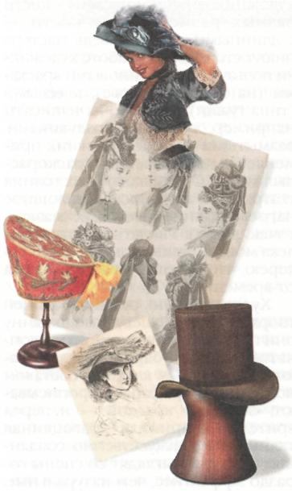
В своей работе модистка-шляпница пользуется деревянной болванкой. Сначала делается бумажная модель-наколка, чтобы найти правильную форму. Для основы шляпки берут особый материал — лино. Он изготавливается из нескольких слоев марли, проклеенных крахмалом и натянутых на раму.

В его подчинении — рабочие сцены, или монтировщики. Завпост вместе с художником готовит планировку (чертёж, показывающий размещение декораций), а рабочие устанавливают оформление. Прежде всего, набивают половик на планшет сцены. Затем опускают необходимые штанкетные подъёмы и привязывают к ним мягкие декорации. После этого выносят жёсткие декорации и крепят их к планшету.
Электроосветительский цех «заведует» аппаратурой, с помощью которой освещают сцену. Разнообразные прожекторы размещают в рампе, на софитных подъёмах, на портальных башнях, в осветительских ложах; используют переносную аппаратуру на штативах и проекционные установки. Также в ведении этого цеха электробутафория — люстры, настольные лампы, подсвечники и канделябры (пламя свечи имитируется светом маленькой лампочки). Перед спектаклем осветители расставляют по местам прожекторы, проверяют светофильтры (особые жаростойкие плёнки разных цветов), подключают электробутафорию. Для каждого спектакля составляют схему-планировку, фиксирующую расположение аппаратуры. Кроме того, каждый спектакль имеет свою световую партитуру, в которой записано, как изменяется свет в картинах. Осветитель ведёт спектакль за пультом-регулятором.
Не менее важное значение, чем свет, имеет звукооформление. В специальном цехе под руководством режиссёра создают фонограмму спектакля. В фонотеке театра (собрание записей) можно найти всё, что угодно: и шум морского прибоя, и свист вьюги, и лай собаки. Готовые записи монтируют.
Пульт звукооператора обычно находится в ложе перед сценой. Звуковая партитура (запись, аналогичная партитуре света) подсказывает оператору те моменты в ходе спектакля, когда нужно включить и когда выключить фонограмму. Чтобы звук' получался объёмным, динамики рас-
полагают и по обеим сторонам сцены, и в глубине, и в зрительном зале.
Есть в театре цех, где ничего не изготавливают, — здесь хранят мебель, ковры, большие оконные и дверные драпировки, карнизы к ним. Перед спектаклем работник расставляет всё это на сцене по местам. Чтобы не ошибаться, на половике делают небольшие метки — марки.
СВЕТОВЫЕ ЭФФЕКТЫ НА СЦЕНЕ
Не только с помощью электрических приборов в театре создают световые эффекты. Интересно применение некоторых тканей в сочетании со светом. Особенно необычные эффекты дают тюль и чёрный бархат. Тюль обладает замечательным свойством: он становится невидимым, если освещено пространство сзади, и превращается в непрозрачную «стену», будучи освещённым спереди. Посмотрите на обычные домашние тюлевые занавески. Мы прекрасно видим происходящее на улице, если глядим сквозь них в окно, когда в комнате темно. Но стоит зажечь свет, и занавески теряют прозрачность. Правда, нужно иметь в виду, что домашний тюль обычно белый, а театральный — чёрного цвета (белый тонируют в серый цвет или расписывают). Если перед живописным задником расположить на некотором расстоянии друг от друга несколько тюлевых задников и осветить их, то у зрителя усилится ощущение пространственной глубины: появится будто лёгкая дымка, что особенно важно в пейзажных декорациях. Чёрный бархат поглощает световые лучи и позволяет тем самым создать эффект невидимости. Например, персонаж легко «исчезнет» на фоне чёрного бархата, накрывшись той же тканью. Особенно хорош этот приём в сказочном спектакле.
ШУМЫ ЗА СЦЕНОЙ
И в наши дни в некоторых театрах используют приспособления для имитации звуков, придуманные много лет назад, — когда люди не имели звукозаписывающих и звуковоспроизводящих устройств. Свистульки разнообразных конструкций изображают пение птиц, удары по подвешенному на раме листу железа — раскаты грома, трение о натянутую ткань ребристого деревянного барабана — шум ветра... Всего и не перечислить. Теперь такие устройства применяют не так уж часто. Да и работа с ними — особое искусство. Но живой звук, создаваемый этими простыми приспособлениями, несравним по достоверности со звуком, идущим из динамиков.

ГРИМЁРНЫЙ ЦЕХ
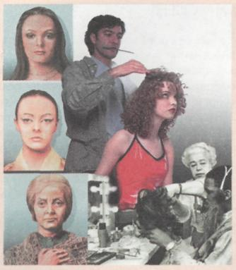
Важная деталь сценического облика актёра — грим. Он позволяет исполнителю изменить внешность, помогает создать образ. Актёр ищет рисунок грима вместе с художником-гримёром. Особенно сложны так называемые портретные гримы, когда артист должен стать похожим на известного человека. Но грим может быть и лёгким, просто подчёркивать черты лица, делать их более выразительными.
В обязанность работников гримёрного цеха входят также пастижёрные работы — изготовление париков и накладок (усов, бород, бакенбард). Накладки приклеивают на лицо специальным клеем, причём у каждого актёра «свои» борода и усы. Чтобы было удобно работать, пастижёр укрепляет на деревянной болванке «шапочку», сшитую из тюля по форме головы и прошитую узкой хлопчатобумажной тесьмой для прочности и поддержания формы.

